2021年8月17日付

都立学校における感染症対策の取組の強化について（依頼）

新型コロナウイルス感染症の対応については、令和３年８月17日付３教総総第1155号「都立学校における緊急事態宣言の期間再延長に伴う対応および夏季休業明けの留意事項について（依頼）」により、感染防止対策の徹底と学校運営の継続に取り組んでいただいているところです。

現在、感染力が従来株の約２倍あり、これまで知られた中で最も強いウイルスとも言われるデルタ株への置き換わりが急速に進み、かつてないスピードで感染が拡大しており、児童・生徒等への感染も急増しています。

現在の厳しい感染状況下において、各学校では、夏季休業明けを迎えるに当たり、デルタ株の脅威を正しく認識して、感染症対策を一層徹底しながら、児童・生徒等の学習を保障するとともに、心身の健康等を維持していく必要があります。

つきましては、デルタ株に対する感染症対策強化を目的に、９月末迄を「対策強化月間」と位置付け、特に、下記事項に集中的に取り組み、校内の感染症対策の強化に努めていただきますようお願いします。

記

１　対策強化月間における基本方針

　〇各学校において、今般の地域や児童・生徒等の急激な感染拡大の状況を踏まえ、オンラインを活用した分散登校や短縮授業を実施する。

○公共交通機関が混雑する時間帯をより一層避けられるよう始業・終業時刻の設定を工夫するなど時差通学を徹底する。

２　感染症対策を徹底した教育活動

〇夏季休業明けにおいては、生徒の健康状態の把握と適切な対応を目的として、当面の間（１～２週間程度）、以下の方法等で分散登校または短縮授業を実施する。

（高等学校等の例）

・午前短縮授業（昼食前に下校）から始め、地域や自校の生徒等の感染状況を踏まえながら段階的に通常時間での授業を実施していく。

・分散登校から実施し、地域や自校の生徒等の感染状況を踏まえながら段階的に通常の登校としていく。

３　健康観察の実施

○児童・生徒等の感染が増加している状況を踏まえ、児童・生徒等の健康観察（体温測定、症状の有無の確認）を徹底するとともに、同居する家族等にも健康観察を依頼する。

〇本人及び同居の家族に発熱等がある場合には登校しないよう指導する。その場合は、出席停止として扱うことができる。

○咳、発熱、息苦しさなどの体調不良の症状が見られる場合は、受診するように指

導する。

○家庭における感染拡大防止について保護者に理解と協力を求める。

４　マスクの正しい着用の徹底

〇マスクの着用と換気を徹底するとともに、マスクについては、不織布マスクが最も高い効果を持つことを踏まえて、不織布マスクの使用を基本とし、正しいマスクの着用方法を指導する。なお、マスクの着用については、着用が難しい場合など個々の児童・生徒の事情に応じた配慮を行う。

○指導に当たっては、厚生労働省ホームページの正しいマスクの着用方法についての動画等を確認する。

https://www.mhlw.go.jp/stf/seisakunitsuite/bunya/0000121431_00094.html

５　教室等における密集の回避

（１）生徒間の間隔の確保

　　〇身体的距離を確保するため、生徒同士の間隔を可能な限り確保する。また、施設の状況や感染の状況に応じて、座席の間隔に一律にこだわるのではなく、頻繁な換気を組み合わせるなど適切に対応すること。さらに、必要に応じて、大教室を活用するなどの工夫を行う。

　（２）換気の徹底

○密閉を回避するため、教室に限らず、体育館や武道場等についても、気候上可能な限り常時換気に努めるなど、換気を徹底する。

○換気設備を設置している教室等では、常時、確実に換気設備を稼働させる。窓がない教室等では、送風機等により強制換気を行った上、常時送風機等を稼働させた状態で使用する。

６　児童・生徒に対する指導の徹底

　（１）学習活動について

〇授業での合唱など飛沫感染リスクの高い活動は行わない。また、ＩＣＴ端末　等を活用して話合い活動等を実施するなど、感染リスクの更なる低減を図る。

　（２）学校行事について

〇文化祭・体育祭等については、感染状況を踏まえ、実施時期について慎重に

検討するとともに、学年別の分散実施など方法・内容等について工夫する。実施の際は、外部からの来場者（保護者含む）は入れず、オンライン配信を活用する。

〇文化祭・体育祭等の準備期間及び開催日において、三密にならないよう、ま　　　　　た、マスクの着用について、見回り指導を実施する。

　（３）昼食時について

　　　〇食事の前後の手洗いの徹底、席の配置の工夫、会話を控え黙食を徹底、食事

後の歓談時におけるマスクの着用などの対応を見回り指導を実施する。飲食の場面では感染リスクが高まるとされていることから、十分な換気を行うよう見回り指導を実施する。

　（４）生徒会活動・部活動等について

〇生徒会や保健委員会等、生徒の自治的な活動により、感染対策を徹底するためのルールを策定する。

〇部活動の代表生徒による会議（部長会等）を開催し、感染症対策事項の共有

を図るとともに、全部員へ周知する。

　（５）下校時等について

　　　〇下校の際は速やかに帰宅するよう指導するとともに、学校の最寄り駅近くの飲食店等の周辺への見回り指導を実施する。

７　特別支援学校の取組

〇健康状態を把握するために、肢体不自由特別支援学校の全児童・生徒に対して、バイタルチェックを実施する。

〇児童・生徒等の体調の変化を見逃さないよう、放課後等デイサービスに対して、利用者の体調の情報を確実に伝達する。

８　児童・生徒等への個別の配慮

○特に配慮が必要な児童・生徒等に対しては、必要に応じて個別に対応する。

○感染予防や感染不安により登校できない児童・生徒等については、健康状態や学　　　　　習状況を把握するとともに、オンライン等を活用するなどして学校の学習内容や課題を伝えるなど個別に対応する。この場合の出欠の扱いについては、校長が出席しなくてもよいと認める日として扱うことができる。

９　教職員の感染対策

（１） 基本的な感染症予防策の徹底

　　〇毎朝検温、健康観察（咳、発熱、息苦しさなどの体調不良の症状が見られる　　場合など健康状態に不安がある場合は自宅で休養）

　　〇出勤時の健康チェック（健康チェック票に検温結果等を記録）

（２）正しいマスクの着用

〇会話や会議の際も必ずマスク着用する。

〇マスクについては、不織布マスクが最も高い効果を持つことを踏まえて、不織

布マスクの使用を基本とし、正しくマスクを着用する。

　　〇正しいマスクの着用方法については、厚生労働省ホームページの正しいマスクの着用方法についての動画等を確認する。

https://www.mhlw.go.jp/stf/seisakunitsuite/bunya/0000121431_00094.html

（３）昼食や休憩時間における感染症予防策の徹底

　〇喫食の際、マスクは喫食直前に外し、黙食を行う。喫食後は速やかにマスクを

着用する。

　〇大人数での喫食は避けるとともに、対面して喫食する形態を避け、会話はし　　ない。

参　考：都立学校の感染状況

（学校再開後の令和２年６月１日から令和３年８月22日までの集計・速報値）

■児童・生徒等（計2,683人）　※参考：都立学校の児童・生徒等（在籍数）は約15万人

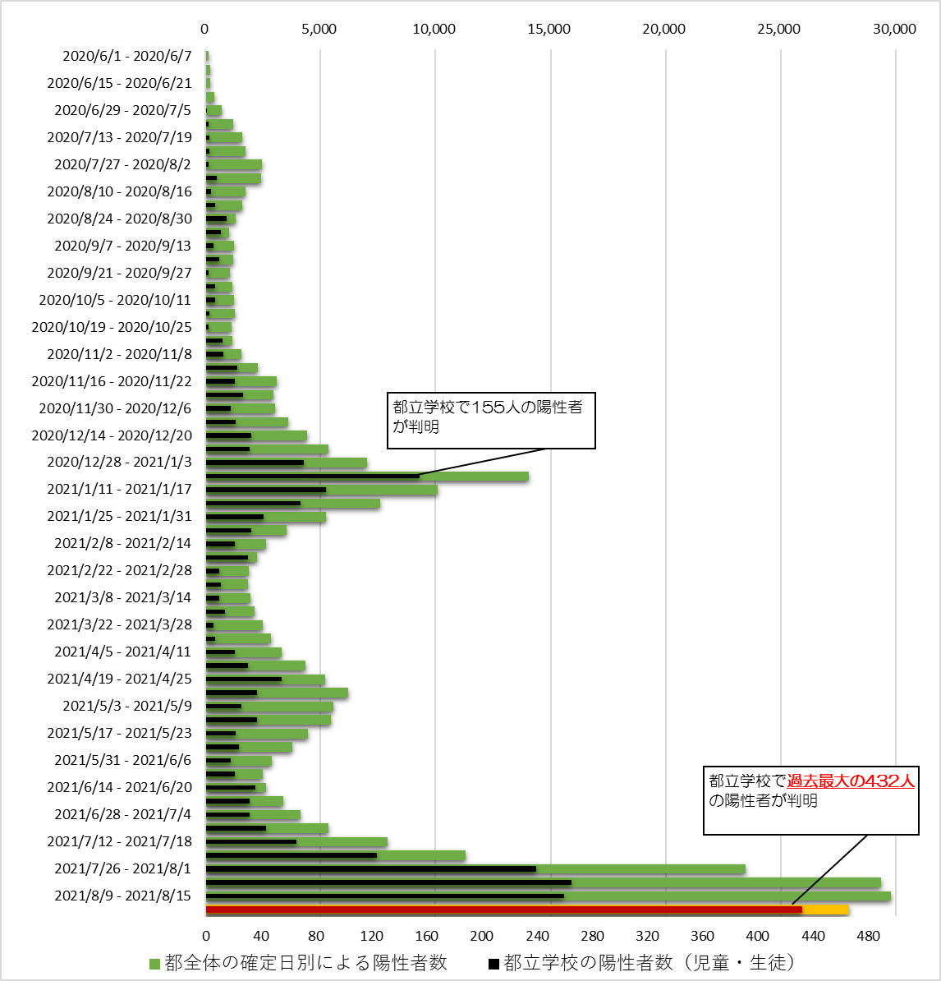

(都内全体の陽性者数)

(児童・生徒の陽性者数)

